Пресс-релиз Зульц-на-Неккаре, апрель 2017

Быстрое соединение

Соединение новых стопорных шариковых штифтов KIPP по простому принципу

Ассортимент продукции HEINRICH KIPP WERK пополнился новыми стопорными шариковыми штифтами. Они легко соединяют или фиксируют две детали или заготовки нажатием кнопки. Специальные модели из нержавеющей стали отвечают самым строгим требованиям.

Стопорные шариковые штифты KIPP представляют собой функциональные детали, которые работают по простому и известному принципу. Сначала необходимо нажать кнопку на верхней части штифта. Это приводит к разблокировке и втягиванию шариков, которые находятся в нижней части. Стопорный шариковый штифт задвигается в предусмотренное отверстие, затем необходимо отпустить кнопку. Шарики выходят из отверстия и создают блокировку за счет натяжения. Случайное ослабление штифта вследствие вибраций или других внешних воздействий исключено.

По умолчанию KIPP поставляет стопорные шариковые штифты с T-образными, L-образными и грибковыми ручками из черного термопласта и элементами из нержавеющей стали диаметром 5–16 мм и длиной 10–80 мм. У них имеется небольшое отверстие, на котором при необходимости можно закрепить стопорный трос. Кроме того, ассортимент также включает в себя штифты из прочной закаленной нержавеющей стали, которая выдерживает высокие нагрузки. Эти штифты применяются в пищевой и химической промышленности, в авиации и космонавтике. Практичные кольцевые ручки этих стопорных шариковых штифтов от KIPP также могут быть оснащены стопорным тросом.

Количество знаков с учетом пробелов:
Заголовок: 70 знаков
Подзаголовок: 18 знаков
Текст: 1 396 знаков
Всего: 1 484 знаков

HEINRICH KIPP WERK KG
Борис Королев, экспорт
Heubergstraße 2
72172 Sulz am Neckar, Германия

Телефон: +49 7454 793-7949
E-Mail: boris.korolev@kipp.com

Дополнительная информация и фотографии для прессы
См. www.kippcom.ru, регион: Германия, рубрика: новости/пресса

Фотография

Стопорные пальцы шариковые с Т-ручкой. Фотография: KIPP  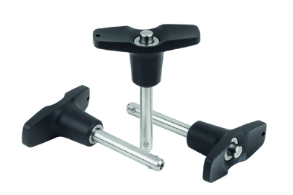 | KIPP-Стопорные пальцы шариковые с Т-ручкой- K 0792.jpg
Стопорные пальцы шариковые самостопорящиеся. Фотография: KIPP  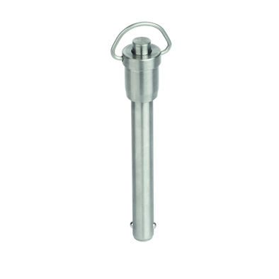 | KIPP-Стопорные пальцы шариковые самостопорящиеся, с круглой ручкой, из нержавеющей стали-K 0746.jpg

Авторские права на иллюстрацию: при публикации в отраслевых средствах массовой информации лицензирование и выплата гонорара не требуются.
Пожалуйста, указывайте первоначальный источник информации.

